Tarih: 22.10.2021
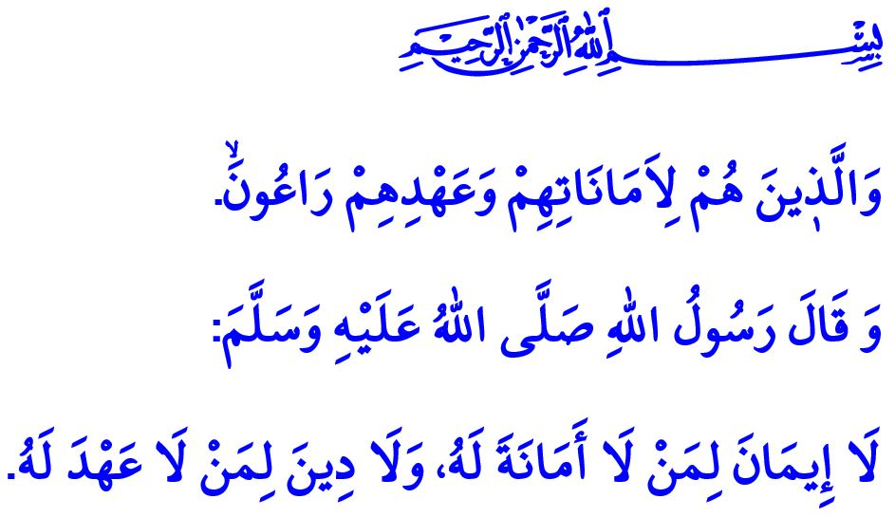
onun bize mirası, eşsiz vefası
Muhterem Müslümanlar!
Bir Mevlid-i Nebi Gecesini daha geride bıraktık. Mevlid-i Nebi’yi içine alan haftayı ise bu yıl “Peygamberimiz ve Vefa Toplumu” temasıyla idrak etmeye devam ediyoruz. Geliniz, bugünkü hutbemizde âlemlere rahmet olarak gönderilen Sevgili Peygamberimizin hayatından vefa örneklerini yeniden hatırlayalım.
Aziz Müminler!
Resûl-i Ekrem (s.a.s), ilk önce Rabbine karşı vefalıydı. Nitekim O, Cenâb-ı Hakk’a kulluk ve itaatten, sadakat ve teslimiyetten bir an olsun ayrılmadı. Bir defasında Hz. Âişe annemiz, Peygamberimizin geceleri namaz kılmaktan dolayı ayaklarının şiştiğini görünce “Ya Resûlallah, geçmiş ve gelecek bütün günahların bağışlandığı halde niçin böyle yapıyorsun?” diye sormuştu. Bunun üzerine Peygamber Efendimiz şöyle buyurmuştu: “Ya Âişe! Şükreden bir kul olmayayım mı?”
Kıymetli Müslümanlar!
Allah Resûlü (s.a.s) insanlara karşı vefalıydı. O, öylesine vefalıydı ki ömrü boyunca insanların dünyada ve ahirette huzura ermeleri için çırpınmıştı. Nitekim Rabbimiz, bir ayette Habibine şöyle seslenmişti: “İman etmiyorlar diye neredeyse kendini helâk edeceksin!”
Değerli Müminler!
Peygamberimiz, ailesine karşı da vefalıydı. Mekke’nin fethedileceği gün çadırını Hz. Hatice validemizin kabrine yakın bir yere kurdurarak en zor zamanlarında kendisine destek olan sevgili eşine; ne zaman yanına gelse sevinçle ayağa kalkarak da kızı Hz. Fâtıma’ya olan vefasını göstermişti.
Rahmet Peygamberi (s.a.s), anne ve babaya vefa gösterilmesine ise ayrı bir değer vermişti. Bir keresinde “Anne babamı ardımdan ağlar bırakıp sana geldim Yâ Resûlallah!” diyen bir gence “Onların yanına geri dön ve ikisini de nasıl ağlattıysan öylece güldür!” buyurmuştu.
Aziz Müslümanlar!
Resûl-i Ekrem (s.a.s), ahdine vefa gösterir, verdiği sözü muhakkak yerine getirirdi. Bir hadisinde ahde vefanın önemini şöyle anlatmıştı: “Emanete riayet etmeyenin imanı olgunlaşmamıştır; ahde vefa göstermeyenin ise dini kemâle ermemiştir.”
İki cihan serveri Peygamberimiz, çevreye de vefalıydı. “Kıyamet kopuyor olsa dahi elinizdeki fidanı dikin” buyurarak tabiata; “Bu dilsiz hayvanlar hakkında Allah’tan korkun.” uyarısıyla hayvanlara; akıp giden nehirden abdest alırken dahi suyun israf edilmemesini emrederek, suya vefasını göstermişti.
Değerli Müminler!
Vefalı olmak imandandır ve müminin şanındandır. O halde, bugün bize düşen, ümmeti olmakla şeref bulduğumuz Sevgili Peygamberimiz gibi vefalı olmaktır. “Müminler, emanetlerine ve verdikleri sözlere riayet ederler.” ayetini hayatımıza taşımaktır. Unutmayalım ki Rabbimize, insanlara, ailemize, çevreye ve ahdimize vefa göstermek, bizi Cenâb-ı Hakk’ın rızasına kavuşturacak, dünya ve ahiret saadetini kazanmamıza vesile olacaktır.

Müslim, Sıfâtü’l-münâfikîn, 81.
Şuarâ, 26/3.
Ebû Dâvûd, Cihâd, 31.
İbn Hanbel, III, 134.
İbn Hanbel, III, 184.
Ebû Dâvûd, Cihâd, 44.
İbn Mâce, Tahâret, 48.
Mü’minûn, 23/8. Din Hizmetleri Genel Müdürlüğü

